ОТЧЕТ О ЗАИМСТВОВАНИИ

Раздел «Обзор литературы»

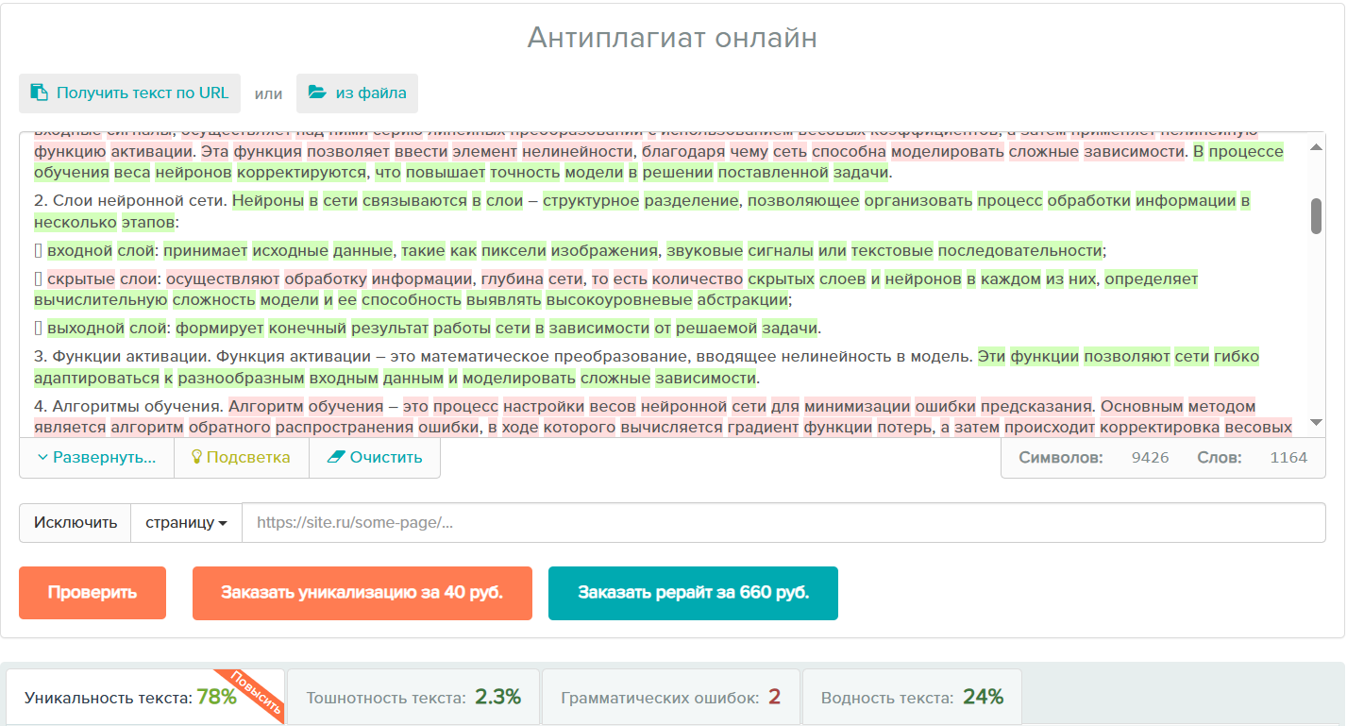

Рисунок 1 – Подразделы 1.1-1.3

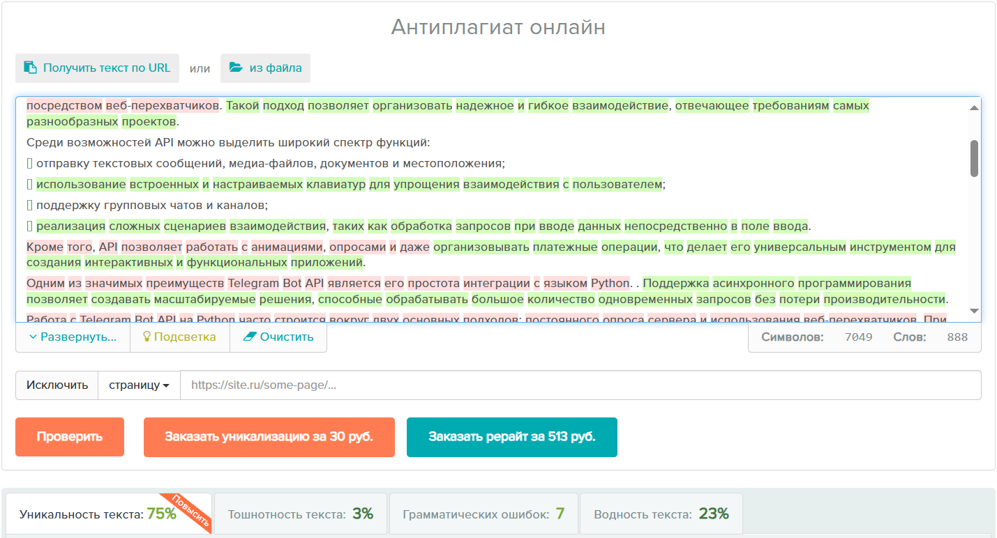

Рисунок 2 – Подраздел 1.4

Раздел «Системное проектирование»

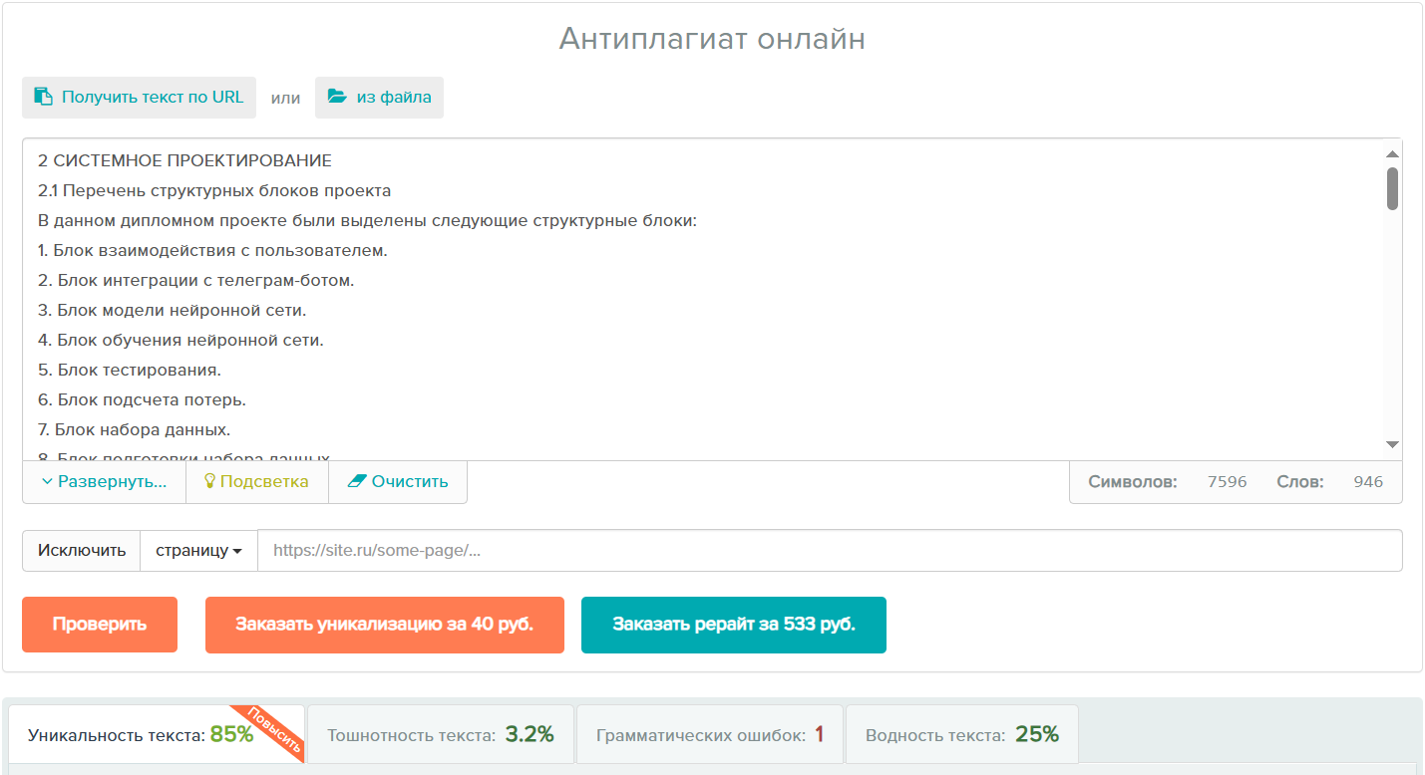

Рисунок 3 – Подразделы 2.1-2.4

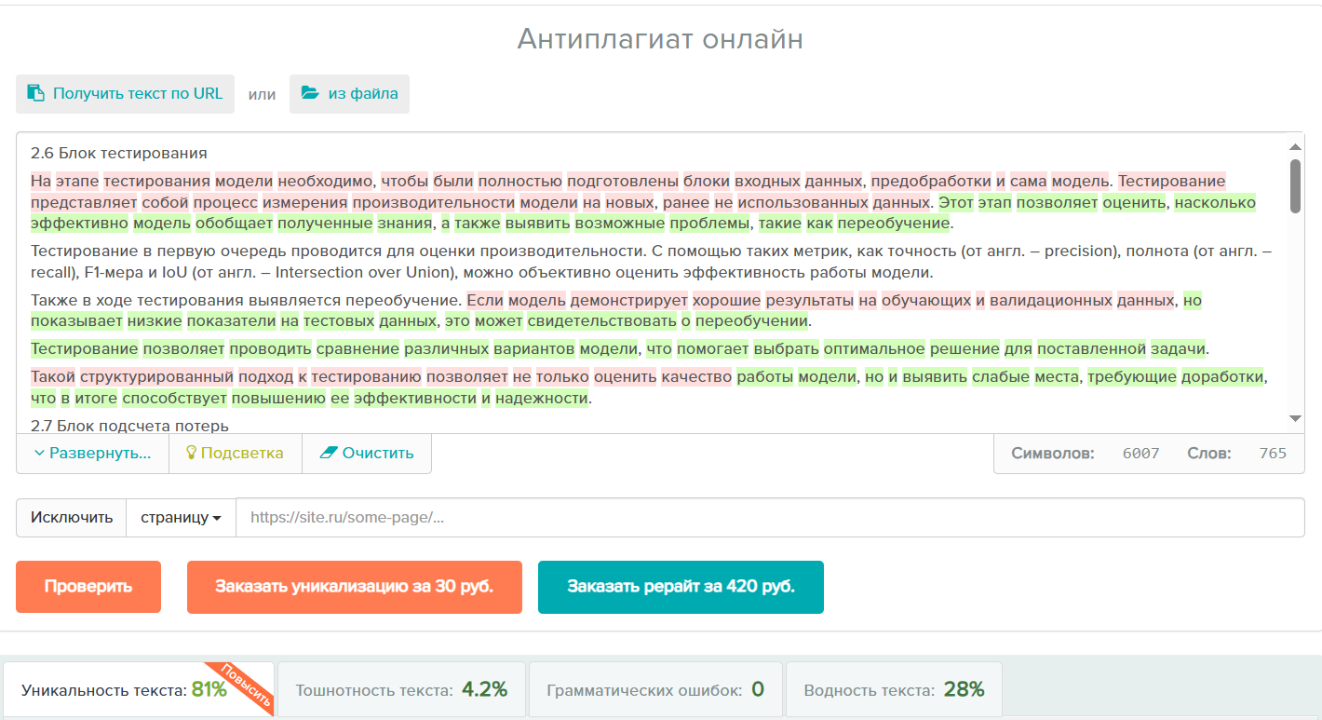

Рисунок 4 – Подразделы 2.6-2.9

Раздел «Функциональное проектирование»

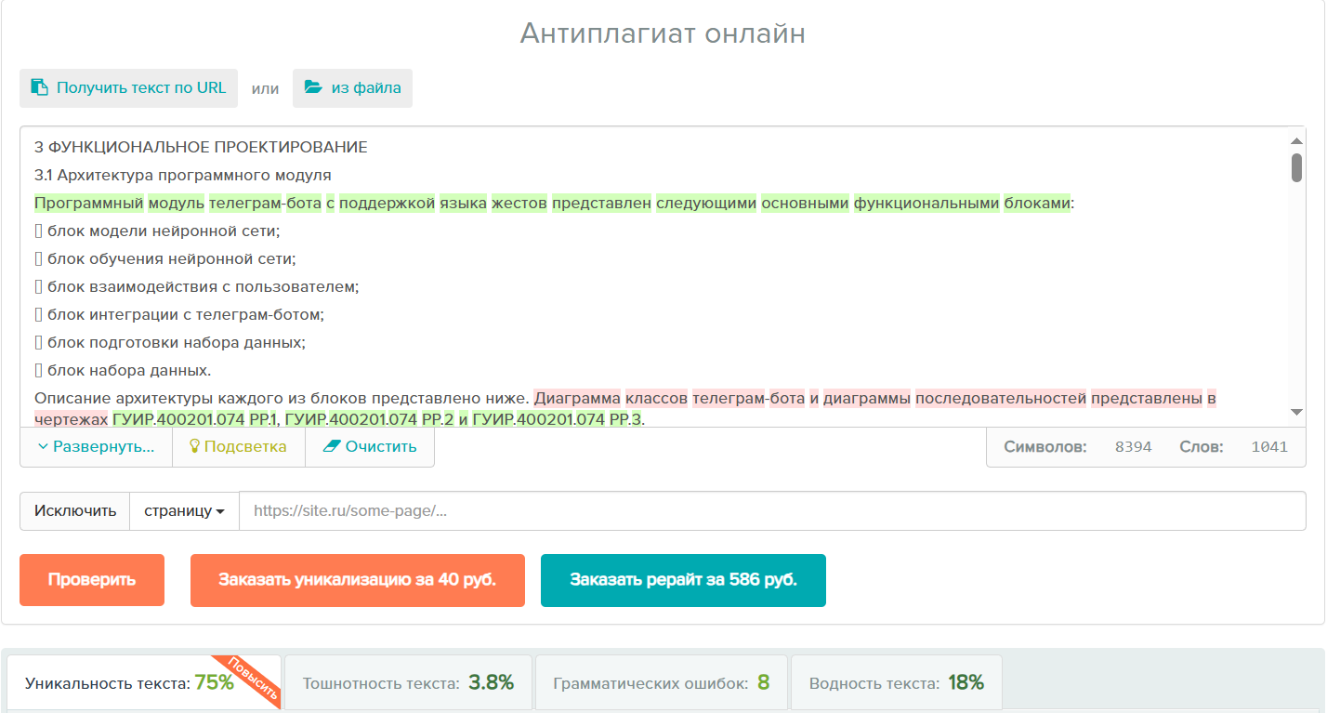

Рисунок 5 – Подразделы 3.1-3.3

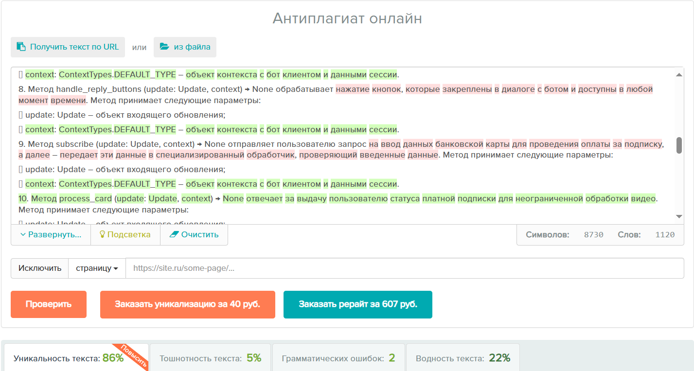

Рисунок 6 – Подраздел 3.4
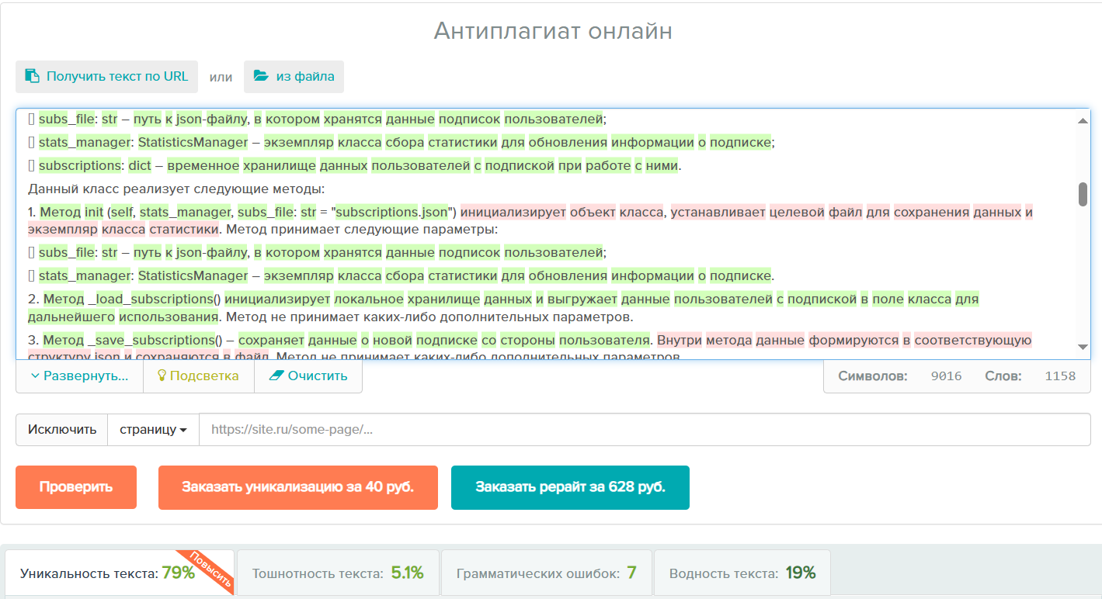

Рисунок 7 – Подраздел 3.4

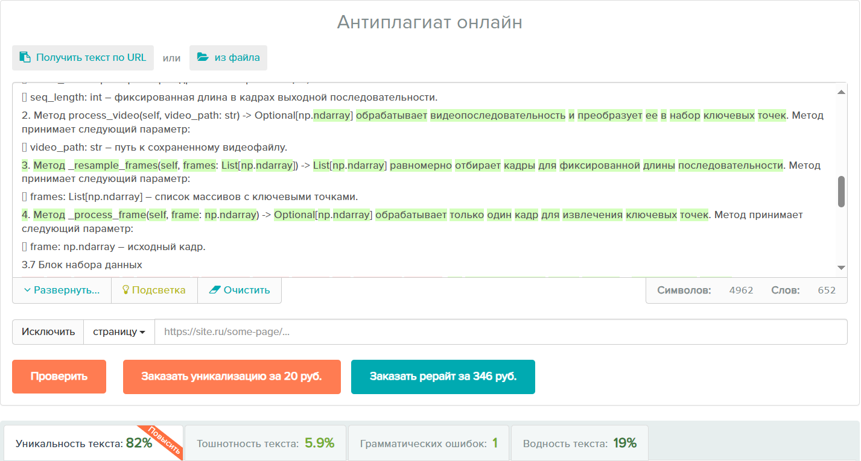

Рисунок 8 – Подраздел 3.5

Раздел «Разработка программных модулей»

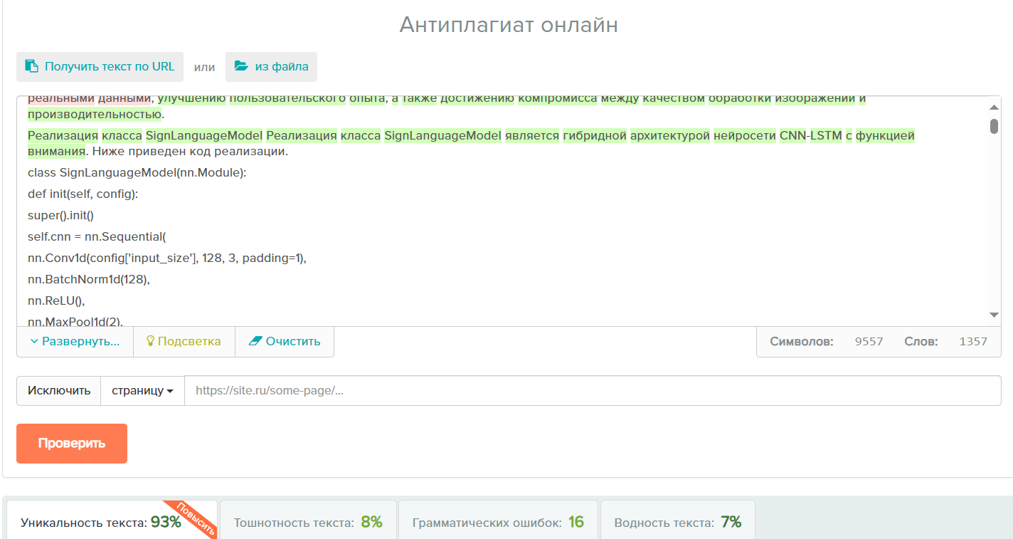

Рисунок 9 – Подразделы 4.1-4.3

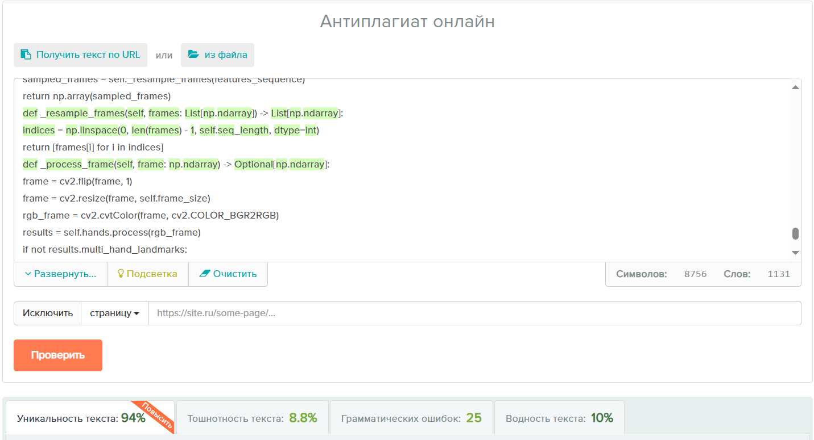

Рисунок 10 – Подразделы 4.4-4.6

Раздел «Программа и методика испытаний»

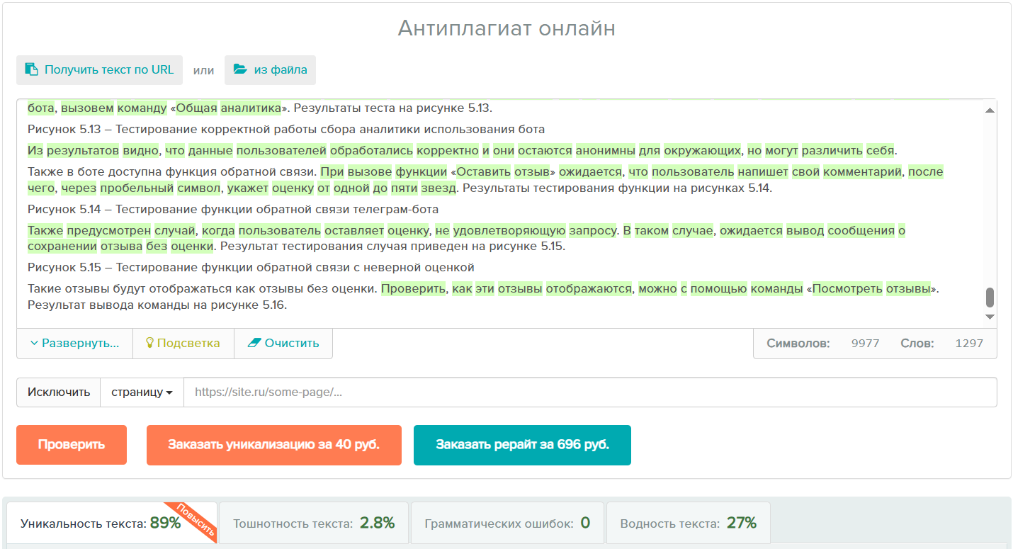

Рисунок 11 – Раздел 5

Раздел «Руководство пользователя»

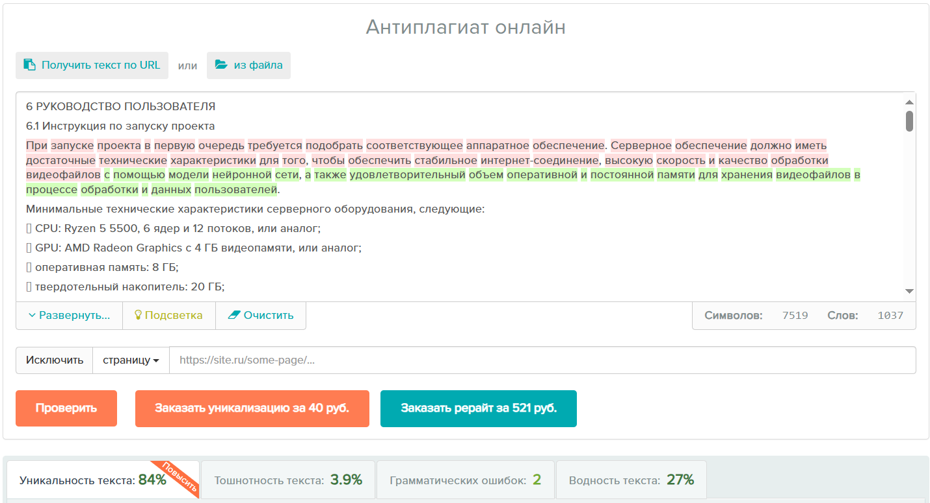

Рисунок 12 – Раздел 6

Раздел «Технико-экономическое обоснование разработки и реализации на рынке телеграм-бота с поддержкой языка глухонемых»

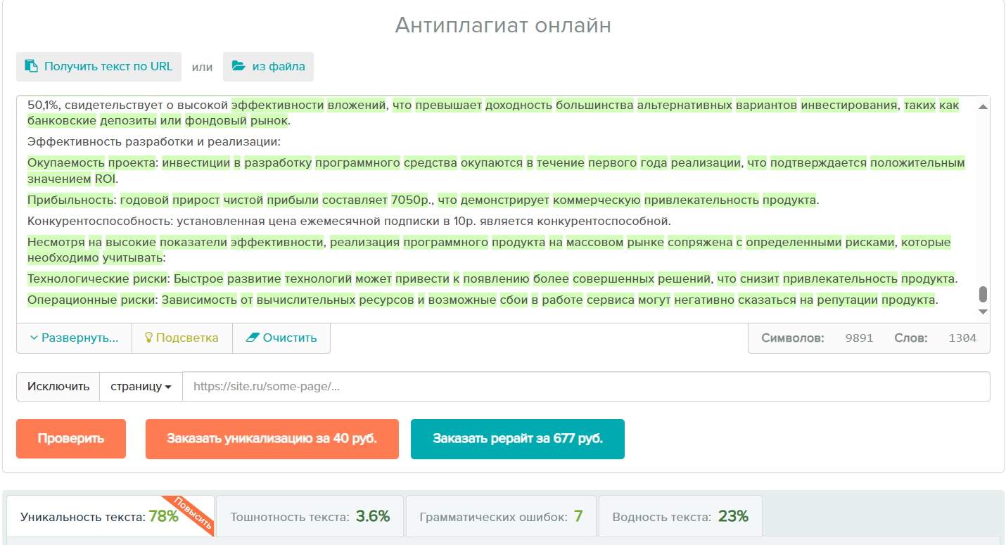

Рисунок 13 – Раздел 7

